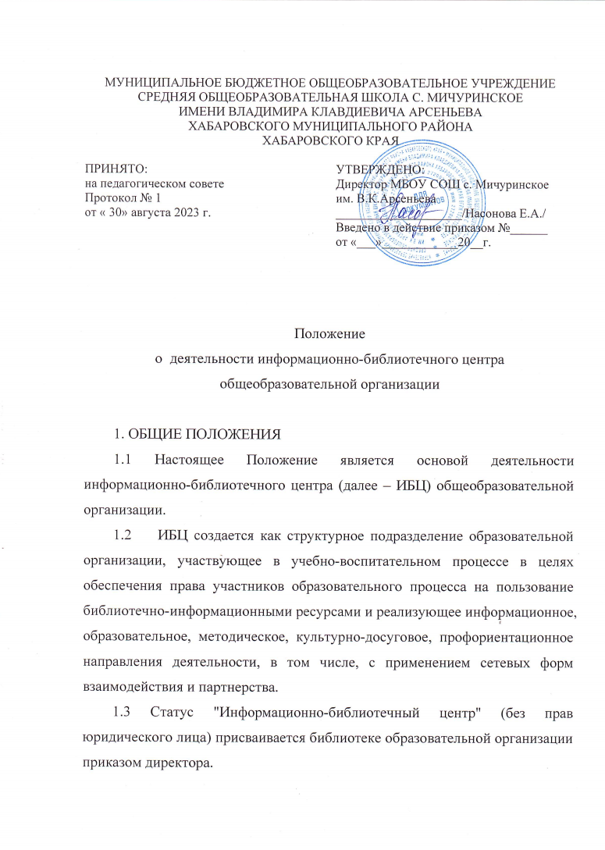

1.4 В своей деятельности ИБЦ руководствуется Федеральным законом "Об образовании в Российской Федерации", ФГОС начального, основного общего и среднего (полного) общего образования, федеральным законом "О противодействии экстремистской деятельности" № 114 – ФЗ от 25 июля 2002, федеральным законом "О библиотечном деле"№ 78 от 29 декабря 1994 г., федеральным законом "О защите детей от информации, причиняющей вред их здоровью и развитию" № 436 от 29 декабря 2010 г., Приказом Министерства от 15 июня 2016 г. № 715 "Об утверждении концепции развития школьных информационно-библиотечных центров", Уставом образовательной организации, настоящим положением и другими локальными нормативными правовыми документами.
1.5 Деятельность ИБЦ основывается на принципах демократии, гуманизма, общедоступности, приоритета общечеловеческих ценностей, гражданственности, свободного развития личности.
1.6 Общеобразовательная организация несет ответственность за деятельность ИБЦ, включая доступность и качество информационно- библиотечного обслуживания.
1.7 Организация деятельности ИБЦ производится в соответствии с правилами техники безопасности, противопожарными и санитарно- гигиеническими требованиями.
1.8 Школьный ИБЦ работает в тесном контакте с муниципальным ИБЦ в соответствии с разработанными и утвержденными планами работы, а также с ежегодным краевым планом "дорожная карта"» реализации Концепции развития ШИБЦ в Хабаровском крае.
2. ЦЕЛЬ И ЗАДАЧИ ИБЦ
2.1 Основной целью деятельности ИБЦ является обеспечение права участников образовательного процесса на пользование библиотечно- информационными ресурсами и создание условий для образовательной, культурно-досуговой, методической деятельности, в том числе, с применением сетевых форм взаимодействия и партнерства.
2.2. Задачи ИБЦ:
2.2.1 Библиотечно-информационное сопровождение учебного и воспитательного процесса и самообразования обучающихся и педагогов.
2.2.2 Образовательная деятельность в целях интеллектуального и профессионального развития личности, социализации и профориентации детей и подростков.
2.2.3 Культурно-просветительская и досуговая деятельность по формированию культуры чтения, развитию творческих и интеллектуальных способностей учащихся, воспитанию духовно богатой, нравственно здоровой личности.
2.2.4 Методическая и консультационная поддержка педагогических работников и родителей в области работы с информационными ресурсами, популяризации книги и чтения.
2.2.5 Продвижение лучших практик информационно-библиотечной, образовательной, культурно-досуговой, методической и других видов деятельности библиотеки общеобразовательной организации - формирование общей культуры личности обучающихся на основе усвоения обязательного минимума содержания общеобразовательных программ, их адаптация к жизни в обществе;
3. ОСНОВНЫЕ ФУНКЦИИ ИБЦ
ИБЦ обеспечивает реализацию следующих направлений деятельности: библиотечно-информационное; образовательное; культурно-досуговое; методическое; направление информационного развития.
3.1 Функции библиотечно-информационного направления:
− создание справочно-библиографического аппарата, ведение электронного каталога;
− формирование, комплектование и учет фондов;
− библиотечно-информационное обслуживание;
− справочно-библиографическое обслуживание;
− ведение статистической отчетности;
− учет и хранение информационных и методических материалов, создаваемых в образовательной организации;
− организация доступа к электронному и мультимедиа контенту, в т. ч. с применением беспроводных технологий;
− предоставление услуг, включающих печать, сканирование, копирование документов из фондов библиотеки.
3.2. Функции образовательного направления:
− формирование навыков пользования библиотечными и информационными ресурсами ИБЦ;
− формирование навыков цифровой грамотности и информационной культуры у участников образовательных отношений;
− педагогическое сопровождение индивидуальной и групповой проектной деятельности;
− обучение правилам оформления и презентации результатов проектной деятельности;
− подготовка школьников для участия в конкурсах и мероприятиях по популяризации книги и чтения;
− организация мероприятий профориентационной направленности.
3.3. Функции культурно-досугового направления:
− воспитание гражданской идентичности, общечеловеческих ценностей и нравственных основ через книгу и чтение;
− популяризация чтения как основного вида познавательной деятельности;
− приобщение школьников к важнейшим достижениям национальной и мировой культуры;
− организация массовых мероприятий, ориентированных на развитие общей и читательской культуры личности, содействие развитию критического мышления; − организация и проведение интеллектуальных игр;
− руководство клубами по интересам и читательскими объединениями;
− демонстрация результатов индивидуальной и групповой творческой деятельности.
3.4. Функции методического направления:
− аналитическая работа по выявлению и апробации различных инструментов, направленных на популяризацию книги и чтения;
− содействие процессу внедрения и использования электронного обучения и дистанционных образовательных технологий;
− выявление информационных потребностей и удовлетворение запросов в области педагогических инноваций и новых образовательных технологий;
− методическое сопровождение профессиональной подготовки и повышении квалификации персонала общеобразовательной организации;
− методическая поддержка деятельности педагогических работников в области создания цифровых образовательных ресурсов с применением различных программ, сервисов и инструментов;
− информационная поддержка процессов самообразования учащихся и педагогов, содействие в разработке индивидуальных образовательных траекторий.
3.5. Функции направления информационного развития:
− информирование участников образовательных отношений о ресурсах и возможностях школьного ИБЦ, консультирование по вопросам популяризации книги и чтения;
− участие в конкурсах и проектах, посвященных вопросам книги и чтения, развитию библиотек, использованию информационных образовательных ресурсов;
− формирование позитивного имиджа и трансляция опыта работы школьного ИБЦ по различным коммуникационным каналам (выступления на конференциях, проведение семинаров и вебинаров, продвижение на Интернет-ресурсах и в социальных сетях, публикация в профильных СМИ и т.д.);
− осуществление взаимодействия со всеми организациями субъекта РФ и федерального значения, имеющими информационные ресурсы (библиотеки Министерства культуры, вузы, музеи и др.).
4. ОРГАНИЗАЦИЯ ДЕЯТЕЛЬНОСТИ ИБЦ
4.1 Общие требования
4.1.1 Деятельность школьного ИБЦ осуществляется в соответствии с учебным и воспитательным планами общеобразовательной организации, программами, проектами и планом работы ИБЦ.
4.1.2 Для каждого направления деятельности разрабатывается и утверждается в установленном порядке план работы на учебный год, который включается в общий план работы ИБЦ и должен быть отражен в годовом плане работы общеобразовательной организации.
4.1.3 Деятельность ИБЦ в пределах средств, выделяемых учредителями, должно быть обеспечено:
− гарантированным финансированием комплектования библиотечно- информационных фондов;
− необходимыми помещениями для организации пространства в соответствии с нормативами;
− современным техническим оборудованием, средствами коммуникации и программным обеспечением;
− необходимым кадровым составом и условиями для повышения профессионального уровня сотрудников ИБЦ;
− условиями, обеспечивающими сохранность материальных ценностей ИБЦ;
− необходимыми расходными материалами.
4.1.4 Информационно-методическое сопровождение деятельности ИБЦ осуществляется МИБЦ, РРИБЦ, КГАОУ ДПО ХК ИРО.
4.1.5 В целях обеспечения оптимальных условий для организации деятельности, рационального использования информационных ресурсов, обмена опытом и методическими материалами ИБЦ взаимодействует с другими библиотеками и информационно-библиотечными центрами, публичными библиотеками, музеями, выставочными центрами и др.
4.2 Требования к фондам и информационным ресурсам
4.2.1 Деятельность ИБЦ должна быть обеспечена регулярным комплектованием основного и специализированного (учебного) фондов на бумажных и электронных носителях.
4.2.2 Основной фонд должен включать художественную и отраслевую литературу (научные, научно-популярные, учебно-методические и т.п. издания по всем направлениям, реализуемым в рамках ООП ОО); справочно- библиографические издания (справочники, словари, энциклопедии); периодические издания; литературу по социальному и профессиональному самоопределению обучающихся.
4.2.3 Специализированный (учебный) фонд должен включать учебники; учебные пособия; орфографические словари; математические таблицы; сборники упражнений и задач; практикумы и т.п.
4.2.4 Деятельность ИБЦ должна быть обеспечена доступом к электронным и мультимедиа библиотекам, федеральным и региональным информационным ресурсам, образовательным и просветительским платформам и т.п.
4.3 Требования к организации пространства материально-техническое оснащение ИБЦ должно обеспечивать возможность выполнения стоящих перед ним задач и может варьироваться в зависимости от финансовых и организационных возможностей образовательной организации.
4.3.1 Организация деятельности ИБЦ должна предусматривать наличие следующих пространственно-обособленных зон:
− пространство для организации доступа к информационным ресурсам временного пользования (зона абонемента, административная зона);
− пространство для самостоятельной работы с ресурсами на различных типах носителей (зона читального зала и индивидуальной работы);
− трансформируемое пространство для коллективной работы (коворкинг-зона);
− пространство для проведения массовых мероприятий, презентаций, выставок и др. (презентационная зона);
− рекреационное пространство (зона для досуга и отдыха);
− книгохранилище (зона хранения фондов).
4.3.2 Помимо обязательных зон, в соответствии со спецификой деятельности общеобразовательной организации, в ИБЦ могут быть выделены и другие зоны, организованные как внутри одного помещения (видеостудия, лаборатория робототехники, издательский комплекс и др.), так и за его пределами: коридоры и рекреации, актовый зал, помещения партнеров (залы городских музеев и выставочных экспозиций, помещения публичных библиотек, учреждений культуры и т.п. при наличии договоров о взаимодействии с организациями-партнерами). Одно и тоже помещение может одновременно выполнять функции нескольких зон.
4.3.3 При оборудовании помещений и зон ИБЦ необходимо придерживаться принципов безбарьерности и трансформируемости пространства.
4.3.4 Состояние помещений ИБЦ ОО должно отвечать требованиям санитарно-эпидемиологических правил, нормативам СанПиН, пожарной безопасности и нормам охраны труда.
4.4 Требования к техническому и программному обеспечению
− наличие оборудованных рабочих мест для сотрудников ИБЦ, оснащенных компьютерной и оргтехникой и имеющих доступ в интернет;
− наличие оборудованных рабочих мест для пользователей ИБЦ общеобразовательной организации имеющих регламентированный доступ в интернет, в том числе, с собственных устройств пользователей;
− наличие автоматизированной библиотечно-информационной системы (АБИС) для организации каталогизации, комплектования, доступа к справочно-поисковому аппарату и к полнотекстовым ресурсам, расчета коэффициентов книгообеспеченности, автоматизированного обслуживания читателей; − обеспечение доступа к электронному контенту (электронным и мультимедиа библиотекам, федеральным и региональным информационным ресурсам, образовательным и просветительским платформам и т.п.);
− наличие демонстрационного оборудования (экран, проектор, и т.п.);
− наличие инструментов для создания цифровых ресурсов (видео-, аудио-, графикой и т.п.);
− наличие инструментов для антивирусной защиты и фильтрации контента;
− наличие инфраструктуры, позволяющей использовать собственные устройства пользователей, включая предоставление беспроводного доступа в интернет по WiFi;
− наличие копировально-множительной техники и оборудования для оцифровки (сканер и др.).
4.5 Требования к численности и квалификация персонала
4.5.1 Штатное расписание ИБЦ формируется руководителем общеобразовательной организации по согласованию с педагогом-библиотекарем ИБЦ, исполняющим функции заведующего.
4.5.2 Количество ставок в штатном расписании ИБЦ рассчитывается в соответствии с нормами труда на работы, выполняемые в структурном подразделении и закрепленными в плане работы ИБЦ.
4.5.3 В штатном расписании ИБЦ могут быть должности:
- заведующий;
− педагог-библиотекарь;
− библиотекарь;
− технический специалист;
4.5.4 Сотрудники ИБЦ должны иметь профильное образование, соответствовать квалификационным характеристикам и осуществлять свою деятельность в рамках должностных инструкций.
4.5.5 К обеспечению деятельности ИБЦ может быть предусмотрено привлечение других участников образовательного процесса: преподаватель информатики, учителя-предметники, методисты, завуч по УВР, технические специалисты и т.п., при условии внесения соответствующих изменений в должностные инструкции данных сотрудников.
4.6 Требования к режиму работы ИБЦ
4.6.1 Режим работы ИБЦ устанавливается в соответствии с расписанием работы общеобразовательной организации, а также правилами внутреннего трудового распорядка. Режим работы ИБЦ должен обеспечивать возможность работы в ИБЦ для пользователей после окончания основного учебного времени и во время школьных каникул.
4.6.2 При определении режима работы ИБЦ предусматривается выделение:
− не менее одного часа рабочего времени в день на выполнение внутрибиблиотечной работы в закрытом режиме;
− не менее одного раза в месяц методического дня на каждого сотрудника для самообразования и повышения квалификации;
− один раз в месяц санитарного дня, когда обслуживание пользователей не производится.
5. УПРАВЛЕНИЕ ИБЦ
5.1 Ответственность за создание необходимых условий для деятельности ИБЦ несет руководитель общеобразовательной организации, также руководитель общеобразовательной организации утверждает планы, отчёты и другие нормативные документы ИБЦ.
5.2. Руководство ИБЦ осуществляет педагог-библиотекарь, который несет полную ответственность за результаты деятельности ИБЦ в пределах своей компетенции и напрямую подчиняется руководителю общеобразовательной организации.
5.3. В соответствии с Единым квалификационным справочником должностей руководителей, специалистов и служащих (Раздел "Квалификационные характеристики должностей работников образования"), на должность руководителя ИБЦ может назначаться сотрудник с высшим профессиональным образованием (педагогическим или библиотечным) и стажем работы не менее 3 лет.
5.4. Педагог-библиотекарь ИБЦ назначается на должность директором школы, является членом педагогического коллектива и входит в состав педагогического совета общеобразовательной организации.
5.5. Педагог-библиотекарь ИБЦ разрабатывает и предоставляет на утверждение руководителю общеобразовательной организации:
− режим работы, предложения о штатном расписании ИБЦ;
− положения, правила пользования ИБЦ, определяющие порядок доступа к фондам ИБЦ, перечень основных и дополнительных услуг и условия их предоставления, структуру ИБЦ, которые разрабатываются на основе объёмов работ, определенных положением о школьном ИБЦ с использованием «Межотраслевых норм времени на процессы, выполняемые в библиотеках» (Постановление Министерства труда и социального развития Российской Федерации от 3 февраля 1997 г. № 6) ;
− планово-отчетную документацию ИБЦ;
− должностные инструкции сотрудников ИБЦ;
− технологическую документацию.
5.6. Трудовые отношения работников ИБЦ регулируются Трудовым кодексом Российской Федерации.
5.7. Порядок комплектования штата ИБЦ регламентируется Уставом школы.
6. ПРАВА И ОБЯЗАННОСТИ
6.1 Права и обязанности сотрудников ИБЦ
6.1.1 Сотрудники ИБЦ имеют право:
− самостоятельно определять содержание и конкретные формы своей деятельности в соответствии с задачами и функциями, определенными настоящим Положением;
− самостоятельно определять источники комплектования основного и специализированного (учебного) фондов;
− изымать и реализовывать документы из своих фондов в соответствии с порядком исключения документов и действующим законодательством;
− определять в соответствии с Правилами пользования ИБЦ, утверждёнными директором школы, виды и размеры компенсации ущерба, нанесенного пользователями ИБЦ;
− проводить в установленном порядке факультативные занятия, уроки библиотечно-библиографических знаний, информационной культуры, цифровой грамотности и пр.;
− входить в библиотечные объединения в установленном действующим законодательством порядке;
− участвовать на конкурсной или иной основе в реализации федеральных, региональных и международных программ развития библиотечного дела;
- быть представленными к различным формам поощрения;
- иметь ежегодный оплачиваемый отпуск, в соответствии с локальными нормативными актами.
6.1.2 Сотрудники ИБЦ обязаны:
− соблюдать государственные библиотечные стандарты и нормативы;
− обеспечить режим работы ИБЦ;
− обслуживать пользователей в соответствии с действующим законодательством;
− не использовать сведения о пользователях и их читательских запросах, кроме случаев, когда эти сведения используются для научных целей и организации библиотечно-информационного обслуживания;
− обеспечить пользователям возможность работы с информационными ресурсами ИБЦ с учетом необходимости защиты авторских и смежных прав;
− не допускать государственной или иной цензуры, ограничивающей права пользователей на свободный доступ к информационным ресурсам;
− нести ответственность за распространение информационной продукции, приносящей вред здоровью и развитию обучающихся согласно ФЗ РФ "О защите детей от информации, причиняющей вред их здоровью и развитию" от 29 декабря 2010 г. №436-ФЗ;
− проводить сверки фонда ИБЦ и вновь поступившей литературы с регулярно пополняющимся Федеральным списком экстремистских материалов не реже 1 раза в месяц (за исключением периода, когда сотрудник(и) ИБЦ находятся в отпуске и школьный ИБЦ не функционирует, в виду отсутствия сотрудника), занося итоги сверки в «Журнал сверки библиотечного фонда со списком экстремистских материалов». При выявлении материалов экстремистского характера, направлять их, в комиссию для составления акта изъятия данных материалов из фондов ИБЦ;
− информировать пользователей о видах предоставляемых ИБЦ услуг;
− обеспечить организацию фондов и каталогов в соответствии с утвержденными федеральными перечнями учебных изданий, образовательными программами общеобразовательной организации, интересами, потребностями и запросами всех категорий пользователей;
− отчитываться в установленном порядке перед руководителем общеобразовательной организации и органами государственной статистики в порядке, предусмотренном действующим законодательством и учредительными документами ИБЦ;
− повышать квалификацию сотрудников, в т. ч. в сфере информационных технологий и цифровой грамотности.
6.2 Права и обязанности пользователей ИБЦ
6.2.1 Права пользователей:
− право доступа в ИБЦ имеют все участники образовательных отношений: учащиеся, педагоги, родители, администрация общеобразовательной организации;
− порядок доступа к информационным ресурсам отдельных категорий пользователей, не являющихся обучающимися и работниками, определяется Правилами пользования ИБЦ;
− право получать сведения о составе информационных ресурсов ИБЦ через систему каталогов и другие формы информирования;
− право получать консультационную помощь в поиске и выборе источников информации;
− право получать любой документ из фондов ИБЦ во временное пользование на условиях, определенных Правилами пользования ИБЦ;
− право участвовать в мероприятиях, проводимых ИБЦ;
− право обжаловать действия должностного лица ИБЦ, ущемляющие его права;
− право обращаться к директору общеобразовательной организации для разрешения конфликтной ситуации.
6.2.2 Пользователи ИБЦ обязаны:
− соблюдать Правила пользования ИБЦ;
- бережно относиться к произведениям печати (не вырывать и не загибать страницы, не делать в книгах подчеркивания, отметки), иным документам на различных носителях, оборудованию, инвентарю;
- поддерживать порядок расстановки документов в открытом доступе ИБЦ, расположение карточек в каталогах и картотеках;
- пользоваться ценными и справочными документами, только в помещении ИБЦ;
- при получении документов на руки, проверить их целостность и при обнаружении дефекта, проинформировать о нём педагога-библиотекаря;
- расписываться в читательском формуляре;
− компенсировать нанесенный ИБЦ ущерб в размере, установленном Правилами пользования ИБЦ.

